1987年全国硕士研究生入学统一考试数学（三）试题

一、填空题（每小题2分，满分10分。把答案填在题中横线上）
（1）设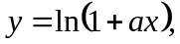其中为非零常数，则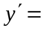，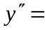
（2）曲线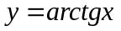在横坐标为1点处的切线方程是；法线方程是
（3）积分中值的条件是 ，结论是 。
（4）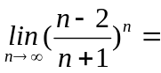
（5）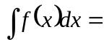；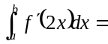

二、（本题满分6分）
求极限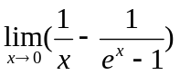

三、（本题满分7分）
设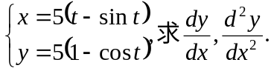

四、（本题满分8分）
计算定积分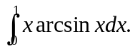

五、（本题满分8分）
设D是曲线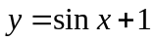与三条直线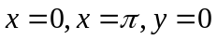围成的曲边梯形。求D绕轴旋转一周所生成的旋转体的体积。

六、证明题（本题满分10分）
（1）（5分）若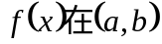内可导，且导数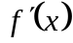恒大于零，则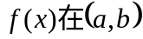内单调增加。

（2）（5分）若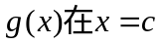处二阶导数存在，且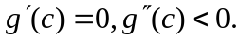则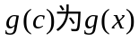的一个极大值。

七、（本题满分10分）
计算不定积分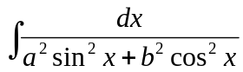（其中a,b为不全为零的非负数）

八、（本题满分15分）
（1）（7分）求微分方程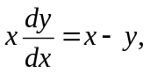满足条件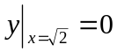的解。

（2）（8分）求微分方程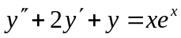的通解。

九、选择题（每小题4分，满分16分）
(1)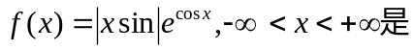( )
(A)有界函数 (B)单调函数 (C)周期函数 (D)偶函数
(2) 函数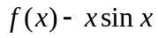( )
(A)当时为无穷大 (B)当时有极限
(C)在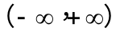内有界 (D) 在内无界
(3)设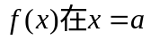处可导，则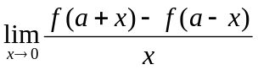 等于( )
(A)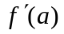 (B)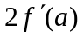 (C)0 (D)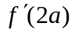
(4)设为已知连续函数，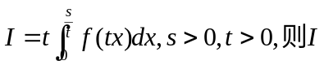的值( )
(A)依赖与s和t (B) 依赖与s、t、x
(C) 依赖与t和 x，不依赖与s (D) 依赖与s，不依赖与t

十、（本题满分10分）
在第一象限内，求曲线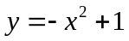上的一点，使该点处切线与所给曲线及两坐标围成的面积为最小，并求此最小面积。

